УДК 334

адаптивность как системная характеристика инфраструктУры поддержки малого и среднего предпринимательства
А.Н. Палагина
Ростовский Государственный Экономический Университет (РИНХ).
В настоящее время инфраструктура поддержки малого и среднего предпринимательства (далее – МСП) является ключевым элементом масштабного механизма государственного регулирования экономических процессов. При этом широкий спектр направлений деятельности организаций, входящих в эту систему, и специфичность целей, являющихся для них приоритетными, обусловливают необходимость постановки новых актуальных задач в современных реалиях.
Несмотря на то, что в последнее время достаточно большое внимание уделялось вопросам «наполнения» инфраструктуры поддержки различного рода элементами, существенно различающимися по своему функциональному назначению и принципам работы, вопрос анализа системных характеристик и критериев эффективности инфраструктуры в настоящее время остается открытым.
Инфраструктура (лат. infra– «ниже», «под» и лат. structura «строение», «расположение») представляет собой совокупность взаимосвязанных обслуживающих структур, составляющих и/или обеспечивающих основу для решения проблемы (задачи). Фактически она является базовой системой, обеспечивающей нормальное функционирование заданного объекта.
В соответствии с представленным выше определением можно отметить, что инфраструктура поддержки МСП выступает в виде системы организаций различных видов, форм собственности и функционального назначения, объединенных общей целью – созданием условий для нормального функционирования предпринимательских структур этого сектора экономики на различных стадиях их развития.
В свою очередь законодательство предлагает нам следующее определение: инфраструктура поддержки бизнеса – это система коммерческих и некоммерческих организаций, которые являются соисполнителями соответствующих программ, реализуемых органами власти всех уровней для дальнейшего развития субъектов малого и среднего предпринимательства в Российской Федерации (Федеральный закон №209-ФЗ «О развитии малого и среднего предпринимательства в Российской Федерации» от 24 июля 2007 г. – Москва, 2007).
Исходя из того, что инфраструктура поддержки является по существу совокупностью множества разнообразных взаимосвязанных элементов, она может быть отнесена к разряду сложных адаптивных систем. Этот термин был предложен учеными междисциплинарного института Санта-Фе Дж. Холландом и М. Гелл-Манном в середине 80-х годов ХХ века [1].
В настоящее время теория сложных адаптивных систем объединяет исследования в области теории систем с обобщённым дарвинизмом, который предлагает использовать принципы дарвинизма при рассмотрении эволюции широкого ряда сложных объектов, как социальных, так и экономических [2].
Анализ различных источников научной литературы в рамках тематики исследования демонстрирует значительное количество самостоятельных подходов к изучению феномена адаптивности. В значительной степени это связано с тем, что данное понятие является производным от категории «адаптация», интерес к которой прослеживается не только со стороны представителей гуманитарных наук, но и ученых естественно-научных и технических направлений.
Можно выделить три основных направления, в рамках которых решается проблема определения сущности адаптивности сложных систем: естественно-научное, психологическое и философское. В представленном контексте к исследованию феномена адаптивности подходят, как правило, с точки зрения двух подходов – эволюционного и индивидуально-личностного.
Относительно индивидуально-личностного подхода отметим, что он нацелен на всесторонний анализ свойств личности человека, определяющих его способность к адаптации – приспособлению к изменяющимся условиям среды, а также с точки зрения адаптационного уровня, на котором находится субъект в определенный момент времени (рис. 1).
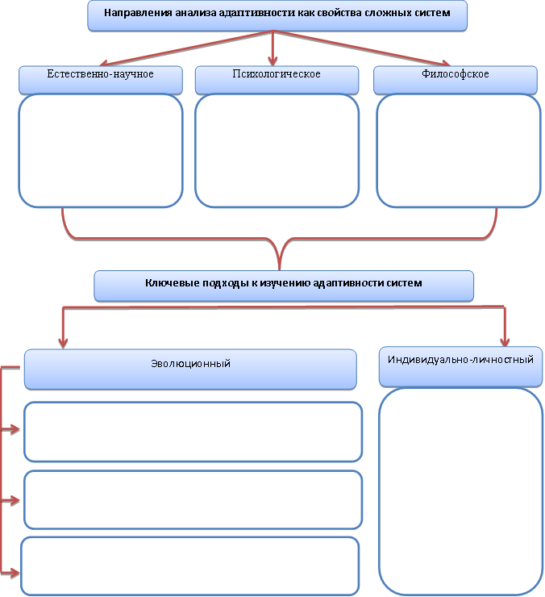

Рис. 1 Направления анализа адаптивности как свойства сложных систем (cоставлено автором по материалам исследования).
Эволюционный подход к анализу феномена адаптивности предлагает достаточно широкий спектр возможных ракурсов исследования проблемы. С одной стороны, адаптивность рассматривается в качестве условия, обуславливающего способность системы приспосабливаться к изменяющимся факторам среды функционирования (работы Р. Акоффа, Л.В. Корель, Т. Парсонса, И.И. Шмальгаузена и других).
С другой стороны, адаптивность выступает в качестве внутреннего потенциала самой системы – совокупности взаимосвязанных ресурсов и факторов, обуславливающих ее развитие (исследования H.A. Агаджанян, О.С. Разумовский, Ю. А. Шрейдер и других).
Еще один угол зрения на вопрос адаптивности предлагает рассмотрение ее в качестве основополагающего принципа построения различных сложных систем: предприятия, экономики на микро и макроуровне, политики, культуры, образования и т.д. (Андреев В. Н., Кобзев В. В., Максимович А.П., Ячменева В.М. и другие).
Спорный характер и разноплановость акцентов в исследовательских парадигмах по изучению феномена адаптивности явно демонстрируют как различия в теоретико-методологических предпосылках, лежащих в основе исследований, так и многоаспектность самого понятия. В связи с этим возникает необходимость в уточнении и теоретическом анализе данных подходов для определения сущности адаптивности сложной экономической системы, в частности, применительно к инфраструктуре поддержки малого и среднего предпринимательства на современном этапе.
Для выявления логических взаимосвязей и с целью формирования первоначальной анализируемой базы в работе был проведён ретроспективный анализ понятия «адаптивность» (табл. 1). Затем, с целью выявления основных характеристик объекта исследования, подготовлен контент-анализ понятия «адаптивность системы».

Табл. 1 Ретроспективный анализ содержания понятия «Адаптивность»
№ п/п | Источник | Год | Определение
 | Асеев В.А. Экстремальные принципы в естествознании и их философское содержание. Л., 1977. С. 151; | 1977 | Адаптивность — собирательный термин для обозначения реакций различных объектов на факторы внешней среды. Её можно определить просто как приспособление строения и функций реагирующих объектов и их групп к различным меняющимся условиям.
 | ГОСТ 34.003-90 Информационные технологии. Комплекс стандартов на автоматизированные системы. Автоматизированные системы. Термины и определения | 1990 | Адаптивность автоматизированной системы - способность изменяться для сохранения своих эксплуатационных показателей в заданных пределах при изменениях внешней среды
 | Кан-Калик В. А. К разработке теории обшего и профессиональног развития личности специалиста в ВУЗе.// Формирование личности специалиста в ВУЗе. Сб. науч. тр. М., 1990. С. 5-13 | 1990 | Адаптивность системы – качественная характеристика ее адаптации. Это показатель скорости адаптации системы в случае изменения внешних условий и появления новых стимулов внешней среды
 | Светуньков С.Г. Эконометрические методы прогнозирования спроса. – М.: Изд-во МГУ, 1993. - 127 с. | 1993 | Адаптивность – системное свойство, которое заключается в способности системы приспосабливаться к изменившимся условиям.
 | Словарь практического психолога. — М.: АСТ, Харвест. С. Ю. Головин. 1998. | 1998 | Адаптивность - тенденции функционирования системы целеустремленной, определяемые соответствием или несоответствием ее целей и достигаемых в ходе деятельности результатов. Адаптивность выражается в их согласованности.
 | Ефремова Т. Ф. Новый словарь русского языка. Толково-словообразовательный. – М.: Русский язык, 2000. | 2000 | Адаптивность - способность к адаптации (Приспособление организмов или их отдельных органов к изменившимся условиям существования)
 | Разумовский О.С. Адаптационизм и бихевиористика в контексте проблем эволюционизма // Полигнозис. 2003. № 2. С. 44–60. | 2003 | Адаптивность можно признать проявлением свойства рефлективности, то есть способности различных объектов материального и идеального происхождения относительно адекватно реагировать на взаимодействия друг с другом и окружающей их средой… Эволюция – это не только одна из форм активности, но это также форма и инструмент адаптации
 | Психофизиология. Словарь/ Авт. М. М. Безруких, Д. А. Фарбер. — М.: ПЕР СЭ, 2006. — 128 с. | 2006 | Адаптивность (в психофизиологии) — способность человека осуществлять адаптационные перестройки и приспосабливаться к изменяющимся условиям и характеру деятельности. Адаптивность — это выносливость, высокая работоспособность, устойчивость к болезням и другим факторам внешней среды.
 | Шамина Л.К. Адаптивность как особенность современных экономических систем//Научно-технические ведомости СПбГПУ. 3-2’2007. стр.12-17. | 2007 | Адаптивность – свойство системы, объекта приспосабливаться к изменениям условий внешнего окружения и внутренней среды.
 | Любченко В.В., Нестеренко А.В. Адаптивность и ее составляющие в обучающих система Одесский национальный политехнический университет, г. Одесса | 2007 | Адаптивность обучающей системы – это способность системы к изменениям на основе анализа значений различных параметров и использования ряда предопределенных правил.
 | Фатхутдинов Р.А. Стратегическая конкурентоспособность: учебник. М., 2005. | 2008 | Адаптивность системы – это свойство, которое характеризует способность системы нормально функционировать при изменении параметров внешней среды, приспособляемость системы к этим изменениям.
 | Мильнер Б.З. Теория организации. 2-е изд., перераб. и доп. - М.: Инфра-М, 2000. — 480 с.; | 2009 | Адаптивность. Данный показатель можно представить как уровень, при котором организация реагирует на изменения ее внутренней и внешней среды. Адаптивность рассматривается здесь как промежуточный критерий, более абстрактный, чем уровень производства, производительность или удовлетворение (…) Низкий уровень адаптивности, при котором организация не может или не хочет приспосабливаться к изменениям внешней среды, означает угрозу ее выживанию.
 | Antinazi. Энциклопедия социологии, 2009. | 2009 | Адаптивность - способность системы приспосабливаться к различным условиям окружающей среды.
 | Машкин В. Ключевые свойства системы управления // электронный журнал: Управляем предприятием № 3 (3), Апрель, 2011 | 2011 | Адаптивность системы управления — это свойство, отражающее ее способность быстро и гибко реагировать на любые изменения и вырабатывать адекватные управленческие команды, позволяющие сводить к минимуму действие возмущающих факторов. Адаптивность — основное свойство, обеспечивающее устойчивость деятельности.

Графическая интерпретация полученных результатов представлена на рисунке 2. Стрелки наглядно демонстрируют, как элементы дефиниций анализируемых авторов входят в авторское понятие, соответственно отражая полноту полученного понятия.
Проведенный в работе контент-анализ позволил уточнить ключевые характеристики и сформировать авторскую трактовку понятия «адаптивность». С нашей точки зрения, адаптивность – это свойство системы управления, обуславливающее ее способность к перестройке внутренних характеристик при помощи ряда предопределенных правил и инструментов с целью обеспечения принятия и реализации эффективных управленческих решений в условиях динамичных изменений факторов внешней или внутренней среды функционирования.

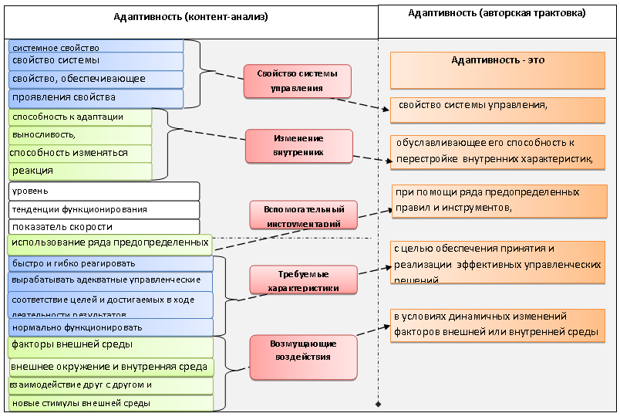
Рис. 2 Контент–анализ понятия «Адаптивность» (составлено автором).

Адаптивность выступает принципиально важным качеством любой системы. В значительной степени это обусловлено тем, что в современном мире ни одна система не может быть полностью закрытой и не испытывать воздействия окружающей ее среды. В своей работе «Социология адаптаций: Вопросы теории, методологии и методики» Корель Л.В. отмечает: «Адаптивная ситуация рождает адаптивную потребность, т.е. потребность в адаптации. (…). Адаптивная потребность – это подсознательная или вполне осознаваемая нужда в гармонизации отношений со средой, требующая удовлетворения» [3]. В этой ситуации, адаптивная потребность предполагает реструктуризацию внутренних элементов системы с целью сохранения параметров ее эффективности на требуемом уровне.
Фактически под воздействием возмущающих факторов система переходит на новую стадию своего развития. Цикличность процесса адаптации и переход на новый уровень, в новое состояние отмечает в своих работах Разумовский О.С., рассматривая изменения и эволюцию в качестве инструментов и средств адаптации [4]. Данная концепция позволяет нам говорить об изменении качественных и количественных характеристик системы в процессе адаптации (рис. 3).


Рис. 3 Процесс перехода системы в новое состояние (составлено автором по материалам [4])
В зависимости от скорости реакции системы на изменение среды можно выделить два вида адаптивности: активную и пассивную. Активная адаптивность будет характеризовать высокий уровень манёвренности и скорости изменения внутренних параметров системы, часто превентивные мероприятия в соответствии с прогнозами изменения потребностей внешней среды, направленные на повышение ее эффективности. Пассивная, в свою очередь, предполагает минимальные вынужденные изменения элементов системы, выступающие реакцией на уже свершившиеся по факту события, происходящие с целью сохранения ключевых показателей в заданном диапазоне.
Можно выделить следующие ключевые критерии, которым должна соответствовать адаптивная система:
- целостность – с одной стороны характеризует взаимосвязь и взаимозависимость всех элементов, входящих в систему, с другой – предполагает, что достигнуть поставленных целей система может только при наличии всех входящих в нее компонентов;
- интегративность – может рассматриваться как способность системы встраиваться в качестве необходимого элемента в общую структуру объектов среды функционирования;
- гибкость – в противовес жестким иерархическим системам для того, чтоб отвечать требованиям адаптивности, системе необходимо иметь достаточно гибкую структуру, способную изменять качественный и количественный состав элементов с минимальными потерями ресурсов в максимально короткие сроки;
- синергичность – предполагает однонаправленность действий всех элементов системы, повышающих совокупный эффект от проводимых мероприятий;
- приспособляемость – обуславливает своевременные трансформации в структуре элементов системы в соответствии с изменяющимися условиями среды функционирования;
- когнитивность – способность системы получать и накапливать знания, конструировать на их основе модели решений, адекватные каждой данной ситуации.
Соответствие представленным выше критериям позволяет сделать систему максимально адекватной и эффективной в условиях динамично меняющихся факторов среды.
Адаптивность инфраструктуры поддержки МСП может быть обеспечена включением в нее различного рода элементов, выполняющих обособленные функции, направленные на достижение общих целей.
В настоящее время, согласно действующему законодательству, в инфраструктуру поддержки МСП включены (Федеральный закон №209-ФЗ «О развитии малого и среднего предпринимательства в Российской Федерации» от 24 июля 2007 г. – Москва, 2007):
- центры и агентства по развитию предпринимательства;
- государственные и муниципальные фонды поддержки предпринимательства;
- фонды содействия кредитованию (гарантийные фонды, фонды поручительств);
- акционерные инвестиционные фонды и закрытые паевые инвестиционные фонды, привлекающие инвестиции для субъектов МСП;
- технопарки, научные парки, инновационно - технологические центры, бизнес - инкубаторы;
- палаты и центры ремесел;
- центры поддержки субподряда;
- маркетинговые и учебно-деловые центры;
- агентства по поддержке экспорта товаров;
- лизинговые компании;
- консультационные центры и иные организации.
Мы выделяем еще одну значимую группу соисполнителей программ, реализуемых органами власти для дальнейшего развития субъектов МСП в РФ: различные общественные предпринимательские организации федерального и регионального уровня, включая институт уполномоченных по защите прав предпринимателей [5]. Очевидно, что в связи с динамичными изменениями внешней среды и, как следствие, трансформацией потребностей предпринимательства, именно общественные организации имеют возможность максимально качественно и оперативно реагировать на новые условия в силу их гибкости, самостоятельности и максимальной приближенности к самому проблемному предпринимательскому «полю», предлагая МСП новый продукт в виде услуг бизнесу.
Как следствие, актуальной представляется разработка наиболее эффективной модели адаптивной инфраструктуры поддержки предпринимательства с участием бизнес-объединений, напрямую взаимодействующих с предприятиями и оказывающих востребованные бизнесом всех уровней услуги.
В подтверждение вышесказанному опыт развитых стран показывает, что наиболее эффективных результатов в области поддержки МСП можно достичь, используя механизмы скоординированной работы органов власти совместно с общественными организациями, выполняющими функции инфраструктуры поддержки бизнеса. Согласно исследованию, проведенному по инициативе Организации Объединенных Наций по промышленному развитию (ЮНИДО), наиболее активно защищают интересы МСП торгово-промышленные и ремесленнические палаты, объединения и ассоциации предпринимателей, которые оказывают существенное влияние на законотворческие, правоприменительные и экономические процессы в своих странах [6]. Эти организации не только пропагандируют предпринимательские идеи и лоббируют интересы малого бизнеса на различных уровнях власти, но и уделяют особое внимание решению многих проблем развития предпринимательства, оказывают предприятиям информационную и консультационную поддержку [7].
Необходимо отметить, что организации инфраструктуры со 100 %-ным участием органов власти, либо созданные с их частичным участием, особенно в случае бюджетного финансирования различных направлений их деятельности (например, гарантийные фонды или микрофинансовые организации, осуществляющие выдачу микрозаймов из средств, полученных в виде имущественного взноса от своих учредителей – органов власти) не отвечают требованиям гибкости и оперативности ввиду жесткой регламентированности бюджетных процедур. В свою очередь, общественные организации предпринимателей и созданные и функционирующие с их участием (при их содействии) институты, основным направлением деятельности которых является поддержка МСП в различных аспектах деятельности, имеют возможность оперативно регистрировать и выявлять проблемные поля в бизнес-среде и, с точки зрения практики, предлагать обоснованные пути их решения.
Таким образом, принципиальная модель адаптивной инфраструктуры поддержки МСП должна включать в себя как совокупность структур, организаций и учреждений различных форм собственности и организационно-правовых форм, так и независимые общественные организации – объединения предпринимателей. И те, и другие в данном случае выполняют функции исполнителей программ поддержки и развития МСП, через которые органы власти реализуют свои полномочия в этой сфере и обеспечивают бизнес необходимыми услугами (рис. 4).

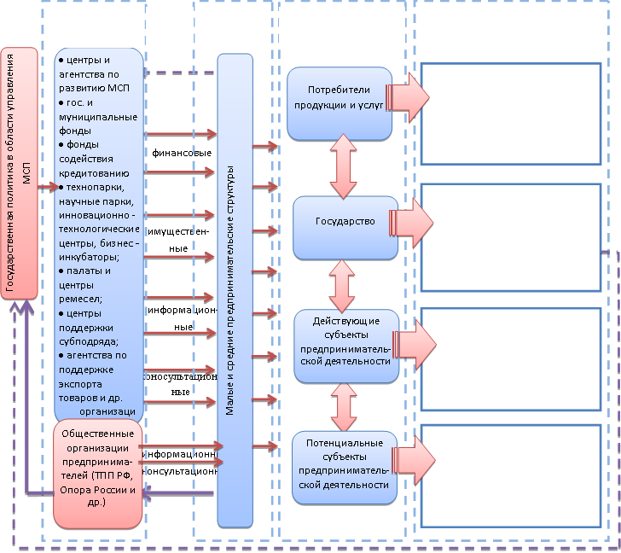Рис. 4 Принципиальная модель адаптивной инфраструктуры поддержки МСП (составлено автором).
Дополненная ведущими бизнес - объединениями страны, функционирующими на федеральном и на региональном уровнях, а также новыми институциональными инструментами и механизмами государственной поддержки, созданными при активном участии таких объединений самих предпринимателей, инфраструктура поддержки МСП получает объемный информационный канал обратной связи, обеспечивающий органы власти адекватной информацией о проблемах предпринимательства. В свою очередь это обуславливает возможность оперативного реагирования на изменение среды и своевременного генерирования превентивных мероприятий поддержки и развития сектора МСП с учетом действующих на рынке тенденций.
Литература
- Holland J.H. Hidden Order: How Adaptation Builds Complexity. Readings (MA): Addison-Wesley Publishing Company, 1995. – P. 185
- L. von Bertalanffy, General System Theory – A Critical Review, «General Systems», vol. VII, 1962, 1–20 pp.
- Корель Л.В. Социология адаптаций: Вопросы теории, методологии и методики / Л.В. Корель. – Новосибирск: Наука, 2005. – 424 С.
- Разумовский О.С. Адаптационизм и бихевиористика в контексте проблем эволюционизма и смысла жизнедеятельности//Полигнозис. –2003. №2 Вып.22. – с. 44 - 61.
- Палагина А.Н. Новые институты в системе инфраструктуры поддержки предпринимательства.– Ростов-на-Дону, РГЭУ (РИНХ) 2013. – 125 С.
- Partnerships for Small Enterprise Development// Url: http://www.unido.org/fileadmin/user_media/Publications/Pub_free/Partnerships_for_small_enterprise_development.pdf
- Кунин В.А., Александрова Е.А. Анализ зарубежного опыта поддержки малого предпринимательства // Российское предпринимательство. – 2011. № 1 Вып. 2 (176). – c. 36-43.

